考试中心填写： |  |  |  |  |  | 湖 南 大 学 课 程 考 试 试 卷  课程名称：计算机网络；试卷编号：A ；考试时间：120分钟
年 月 日
考 试 用
专业班级： |  |  |  |  | 题 号 |  | 一 | 二 | 三 | 四 | 五 | 六 | 七 | 八 | 九 | 十 | 总 分
专业班级： |  |  |  |  | 应得分 |  | 20 | 20 | 60 |  |  |  |  |  |  |  | 100
专业班级： |  |  |  |  | 实得分 |  |  |  |  |  |  |  |  |  |  |  | 评分：
专业班级： |  |  |  |  | 评卷人 |  |  |  |  |  |  |  |  |  |  |  | 评分：
专业班级： |  |  |  | 一．填空选择题（共20分，每空1分）  1、双绞线由两根相互绝缘的、绞合成均匀的螺纹状的导线组成，下列关于双绞线的叙述，不正确的是___ __。  A、它的传输速率达10Mbit/s~100Mbit/s，甚至更高，传输距离可达几十公里甚至更远  B、它既可以传输模拟信号，也可以传输数字信号  C、与同轴电缆相比，双绞线易受外部电磁波的干扰，线路本身也产生噪声，误码率较高  D、通常只用作局域网通信介质  2、计算机互联的主要目的是___ __。  A. 制定网络协议 B. 将计算机技术与通信技术相结合  C. 集中计算 D. 资源共享  3、下面协议中,用于电子邮件email传输控制的是___ __。  A. SNMP B. SMTP C. HTTP D.HTML  4、在ISO/OSI参考模型中，网络层的主要功能是___ __。  A、提供可靠的端—端服务，透明地传送报文  B、路由选择、拥塞控制与网络互连  C、在通信实体之间传送以帧为单位的数据  D、数据格式变换、数据加密与解密、数据压缩与恢复  5、流控制是一种机制，其本质是通过___ __来解决发送方和接收方速度的一致性。  A.增大接收方接收速度 B.减少发送方发送速度  C.接收方向发送方反馈信息 D.增加双方的缓冲区  6、在下面的IP地址中属于C类地址的是___ __。  A．141.0.0.0 B．3.3.3.3  C．197.234.111.123 D．23.34.45.56  7．如果需要一个62台主机的C类地址的子网，其子网掩码是___ __。  A． 255.255.255. 192 B. 255.255.192.0  C. 0.0.0.192 D. 255.255.255.62  8.英特网中在自治系统之间交换可达信息时所使用的路由协议叫做___ __。  A. RIP B. OSPF  C. BGP D. ICMP  9. 以下不属于数据链路层的功能是___ __。  A. 组帧 B.错误控制  C. 流控制 D.拥塞控制
专业班级： | 装订线（答题不得超过此线）
学号：
姓名：
第 1 页（共3页）
10. ___ __协议可以根据主机IP地址获取与之对应的MAC地址。
A．ARP B.RARP
C. DHCP D.BOOTP
- RFC的含义是 __ __。
- 计算机网络中的节点时延主要包括处理时延、排队时延、__ __和__ __等四种时延。
- TCP套接字是由一个包含发送方IP地址、__ __、__ __和__ __的四元组来标识的。
- 路由器体系结构一般由输入端口、输出端口、____________和_____________四个部分组成。
- 在以太网中，采用__ __算法来确定冲突后随机等待的时间。
- __ __协议实现IP地址到MAC地址的转换。

二．简答题（5个题，每题4分，共20分）
1、试论述OSI参考模型和TCP/IP参考模型的异同和特点。
2、请描述吞吐量和带宽的概念和关系。
3、请简单描述虚电路网络和数据报网络的主要特征。
4、请解释TCP协议的快速重传和快速恢复机制。
5、请结合链路特点描述并比较CSMA/CD机制和CSMA/CA机制？

三．综合题（6个题，每题10分，共60分）
- 请描述分段ALOHA协议（slotted ALOHA），有时它也被称为时隙ALOHA协议。假设有许多节点同时使用该协议接入同一共享传输媒质，并且每个节点都有许多数据帧需要发送。请计算该情况下，传输媒质的最大利用效率。
- 考虑一个GBN协议，其发送方窗口长度为3，序列号范围为1024。假设在时刻t，接收方期待的下一个有序分组的序号是k。假设其中的媒体不会对报文重新排序。请回答以下问题：
（1）在t时刻，发送方窗口内的报文序号可能是多少？论证你的答案。
（2）在t时刻，在当前发送方收到的所有报文的ACK字段可能的值是多少？论证你的答案。
- 考虑下图中TCP窗口长度作为时间的函数。
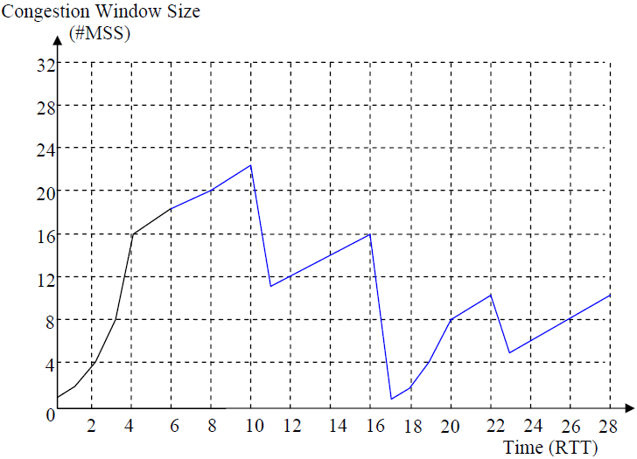

假设TCP Reno是一个经历如上图所示行为的协议，请回答下列问题。
(a) 在第10、16和22个时间周期分别发生了何种事件。
(b) 指出在运行TCP慢启动时的时间间隔和相应的Threshold值。

第2页（共3页）
(c) 指出在运行TCP拥塞避免时的时间间隔和相应的Threshold值。
(d) 从0到28个时间周期里最少丢失了多少个segments?

4.对于如下图所示的网络，试通过Dijkstra算法计算从节点t出发到其余所有节点的最短路径和路径成本。请通过列表的方式写出具体计算过程。
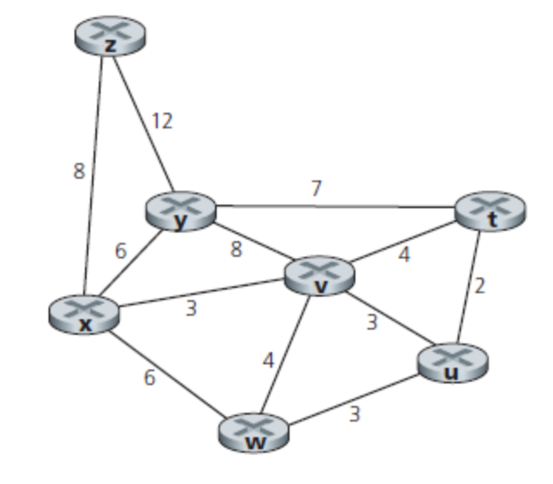
5．如下图的一个子网，主机A 在网络1中 ( MTU=1500),主机 B 在网络3中 ( MTU=1500).
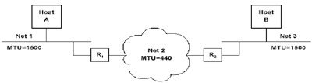
假设一个payload大小为1400 bytes的数据报要通过网络2(MTU=440)从主机A发往主机B，试问：
(1) 当数据报到达路由器R1会发生什么操作,为什么?
(2) 当这个分组通过网络2时，请分别计算每个IP分片发生变化的相应首部字段的值?
(3) 这些分片将在何处被重组?

6. 简述Web代理服务器高速缓存的工作原理？使用代理服务器可带来的优点是什么？

第3页（共3页）

